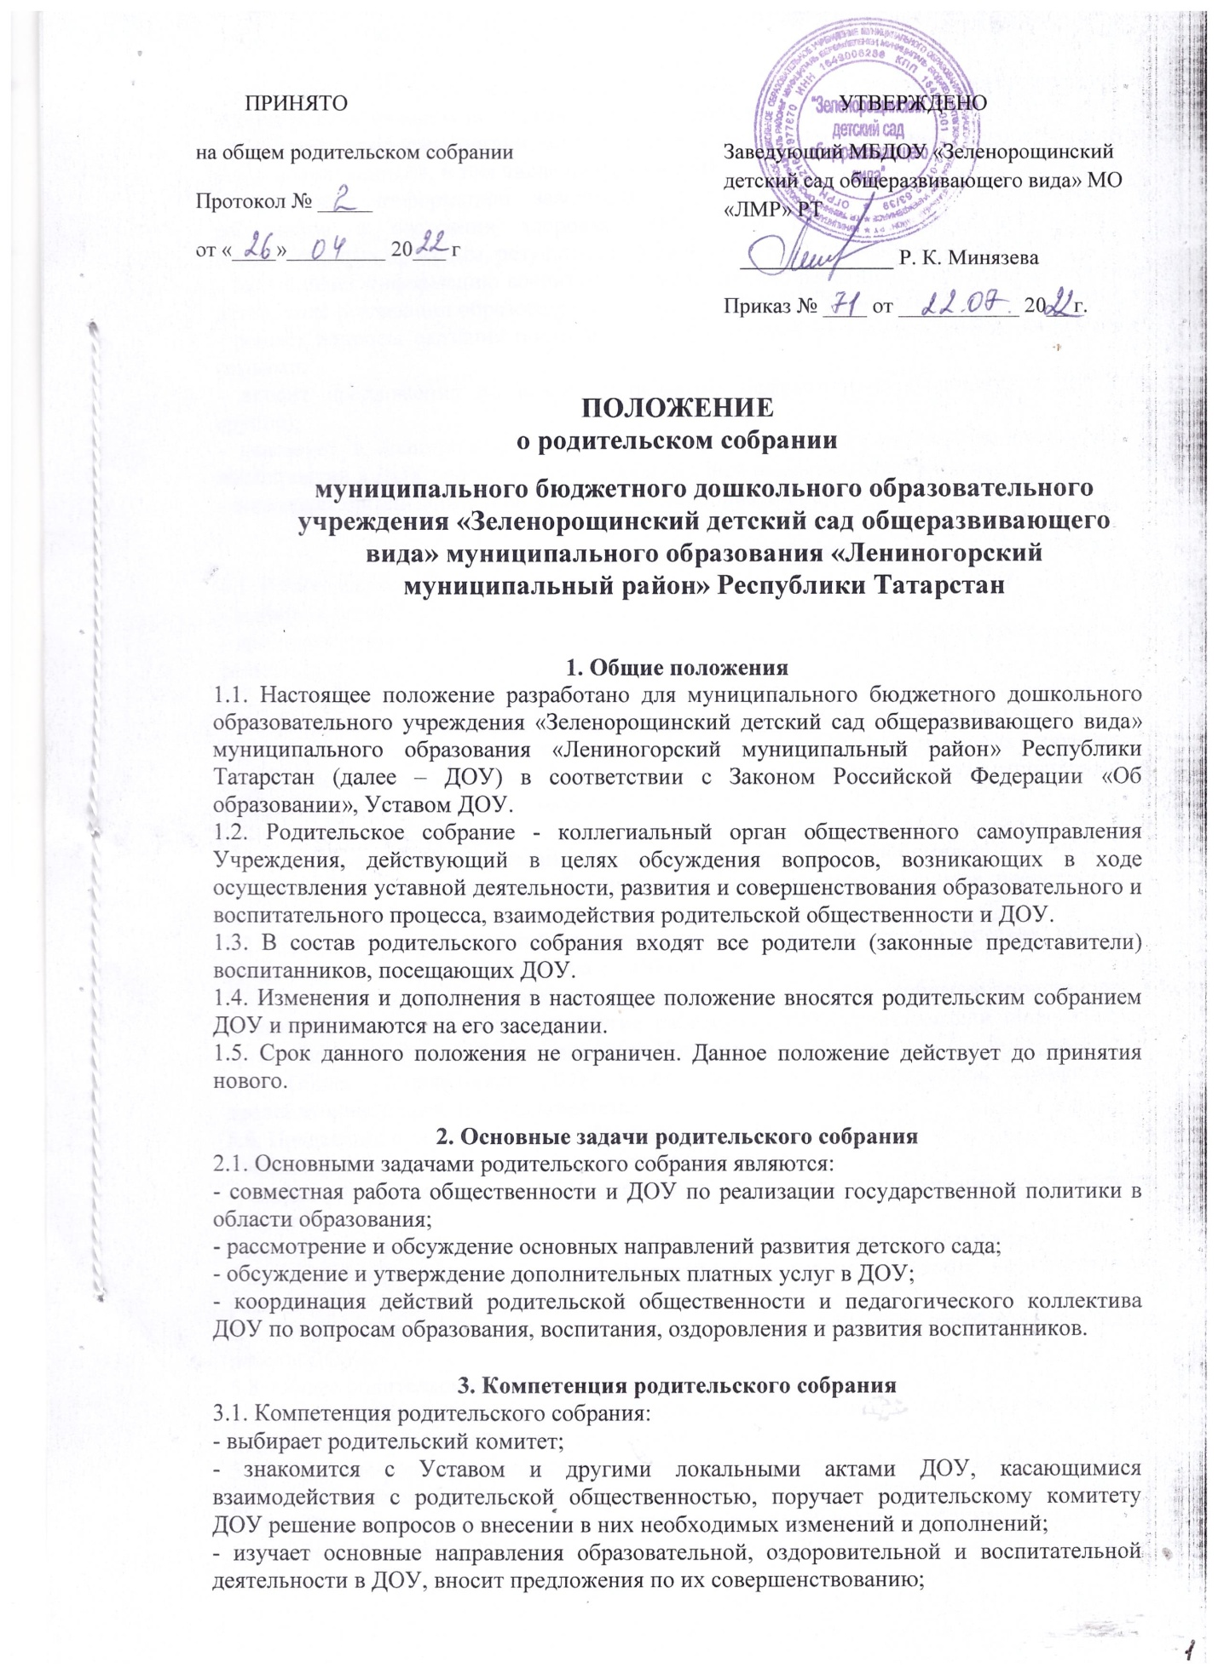- заслушивает вопросы, касающиеся содержания, форм и методов образовательного процесса, планирования педагогической деятельности ДОУ;
- обсуждает проблемы организации дополнительных образовательных, оздоровительных услуг воспитанников, в том числе платных в ДОУ;
- принимает информацию заведующего, отчёты педагогических и медицинских работников о состоянии здоровья детей, ходе реализации образовательных и воспитательных программ, результатах готовности детей к школьному обучению;
- заслушивает информацию воспитателей, медицинских работников о состоянии здоровья детей, ходе реализации образовательных и воспитательных программ;
- решает вопросы оказания помощи воспитателям групп в работе с неблагополучными семьями;
- вносит предложения по совершенствованию педагогического процесса в ДОУ (в группе);
- участвует в планировании совместных с родителями (законными представителями) мероприятий в ДОУ, родительских собраний, Дней открытых дверей и др.;
- планирует организацию развлекательных мероприятий сверх годового плана.

4. Права родительского собрания
4.1. Родительское собрание имеет право:
- выбирать родительский комитет ДОУ;
- требовать у родительского комитета ДОУ выполнения и (или) контроля выполнения его решений.
4.2. Каждый член родительского собрания имеет право:
- потребовать обсуждения родительским собранием любого вопроса, входящего в его компетенцию, если это предложение поддержит не менее одной трети членов собрания;
- при несогласии с решением родительского собрания высказать своё мотивированное мнение, которое должно быть занесено в протокол.

5. Организация управления родительским собранием
5.1. В состав родительского собрания входят все родители (законные представители) воспитанников ДОУ.
5.2. Для ведения заседаний родительское собрание из своего состава выбирает председателя и секретаря сроком на 1 учебный год.
5.3. В необходимых случаях на заседание родительского собрания приглашаются педагогические, медицинские и другие работники ДОУ, представители общественных организаций, учреждений, представители Учредителя.
5.5. Общее родительское ДОУ ведёт заведующий учреждением совместно с председателем родительского комитета.
5.6. Председатель родительского собрания:
- обеспечивает посещаемость родительского собрания;
- совместно с заведующим ДОУ организует подготовку и проведение родительского собрания;
- совместно с заведующим ДОУ определяет повестку дня родительского собрания;
- взаимодействует с заведующим ДОУ по вопросам ведения собрания, выполнения его решений.
5.7. Родительское собрание работает по плану, составляющему часть годового плана работы ДОУ.
5.8. Общее родительское собрание собирается 3 раза в год.
5.9. Заседания родительского собрания правомочны, если на них присутствуют не менее половины всех родителей (законных представителей) воспитанников ДОУ.
5.10. Решение родительского собрания принимается открытым голосованием и считается принятым, если за него проголосовало не менее 2/3 присутствующих.
5.11. Организацию выполнения решений родительского собрания осуществляет родительский комитет ДОУ, совместно с заведующим ДОУ.
5.12. Непосредственным выполнением решений занимаются ответственные лица, указанные в протоколе заседания родительского собрания. Результаты докладываются на следующем заседании родительского собрания.

6. Взаимосвязи родительского собрания с органами самоуправления ДОУ
6.1. Родительское собрание взаимодействует с родительским комитетом ДОУ.
7. Ответственность родительского собрания
7.1. Родительское собрание несёт ответственность:
- за выполнение закреплённых за ним задач и функций;
- соответствие принимаемых решений законодательству Российской Федерации, нормативно-правовым актам.

8. Делопроизводство
8.1. Заседания родительского собрания оформляются протоколом.
8.2. В книге протоколов фиксируются:
- дата проведения заседания;
- количество присутствующих;
- приглашённые (Ф.И.О., должность);
- повестка дня;
- ход обсуждения вопросов, выносимых на родительское собрание;
- предложения, рекомендации и замечания родителей (законных представителей), педагогических работников ДОУ, приглашённых лиц;
- решение родительского собрания.
8.3. Протоколы подписываются председателем и секретарём родительского собрания.
8.4. Нумерация протоколов ведётся от начала учебного года.
8.5. Книга протоколов родительского собрания нумеруется постранично, прошнуровывается, скрепляется подписью заведующего и печатью учреждения.



